Parquet vs ORC vs Avro — định dạng nào nhanh nhất 2026?
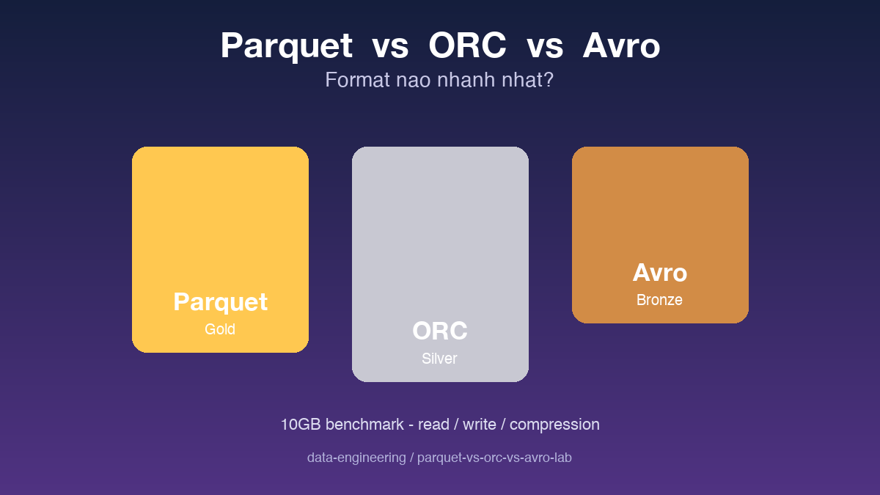

Thông tin bài
Chủ đề: Kiến thức (File Format / Storage)
Đối tượng đọc: Data engineer, analytics engineer, người mới bước vào lakehouse

Mở đầu
Khi xây data platform hiện đại, có ba quyết định ảnh hưởng tới chi phí và hiệu năng nhiều nhất: chọn storage layer, chọn table format, và chọn file format. Hai cái đầu thường được bàn nhiều trên các bài blog, nhưng cái thứ ba lại là cái quyết định trực tiếp dung lượng đĩa và tốc độ query trung bình. Parquet, ORC, Avro là ba định dạng file phổ biến nhất trong thế giới big data, mỗi cái sinh ra cho một workload khác nhau và không thể thay thế cho nhau hoàn hảo. Bài này không phải để bình chọn ra cái nhanh nhất tuyệt đối, mà để hiểu vì sao chúng khác nhau và khi nào nên dùng cái nào.

Vấn đề cụ thể đang cần giải quyết
Khi data team scale lên, bốn câu hỏi quay đi quay lại trong mọi buổi review. Một là vì sao bill S3 tăng gấp đôi sau ba tháng dù volume dữ liệu chỉ tăng 30%. Hai là vì sao một dashboard chỉ scan 10 cột mà query mất 2 phút trên bảng 100GB. Ba là vì sao schema thay đổi nhỏ cũng làm pipeline phải rewrite cả bảng. Bốn là vì sao streaming pipeline ghi liên tục lại tạo ra hàng triệu file nhỏ trên S3.
Tất cả những câu hỏi này đều quy về một điểm chung: định dạng file ảnh hưởng tới mọi tầng phía trên — từ chi phí storage tới tốc độ query, từ khả năng schema evolution tới hiệu quả khi append batch mới. Chọn sai format ngay từ đầu, sau này muốn đổi tốn cả tháng migration và thường không recover lại được hết các pipeline downstream đã phụ thuộc.

Ba kiến trúc, ba triết lý hoàn toàn khác nhau
Parquet là columnar format do Twitter và Cloudera phát triển từ năm 2013. Dữ liệu được lưu theo cột thay vì theo dòng, tức là tất cả giá trị của cột user_id nằm liền kề nhau trên đĩa, sau đó tới tất cả giá trị của cột amount. Cấu trúc này cực kỳ thuận lợi cho query analytics chỉ đụng vào vài cột trong bảng nhiều cột — engine chỉ đọc đúng cột cần và bỏ qua phần còn lại của file.
ORC ra đời cùng giai đoạn từ Hortonworks, được tối ưu trực tiếp cho Hive. Cũng là columnar nhưng tổ chức metadata khác Parquet: ORC nhúng nhiều statistics hơn vào trong file như min, max, sum, count theo từng stripe, giúp predicate pushdown mạnh hơn trong môi trường Hive truyền thống. ORC còn có lightweight index built-in và hỗ trợ ACID khi chạy trên Hive transactional tables.
Avro thì khác hẳn hai cái trên — đây là row-based format từ Apache Hadoop, lưu từng record liền nhau như JSON nhưng dạng binary và có schema gắn liền. Avro không phải để tối ưu query analytics, mà để serialize và deserialize record nhanh. Đây là format phù hợp cho streaming, message queue và pipeline có schema thay đổi liên tục. Avro là format mặc định của Kafka Schema Registry.

Cách columnar đánh bại row-based trong analytics
Hãy hình dung bảng giao dịch có 100 cột và một tỷ dòng, query là SELECT SUM(amount) WHERE country = VN AND date sau 2026-01-01. Engine cần đọc cột amount, country, date. Tổng cộng đúng ba cột trên một trăm cột.
Với row-based như CSV hay Avro, mỗi dòng đọc phải bao gồm toàn bộ 100 cột mới lấy được ba giá trị cần thiết. Tổng data đọc gần bằng dung lượng full bảng. Bandwidth disk và network bị lãng phí hơn 97 phần trăm cho data không liên quan tới câu query.
Với columnar như Parquet hay ORC, engine chỉ đọc đúng ba cột. Thêm vào đó, statistics ở header mỗi row group cho biết min max của country và date, cho phép engine skip luôn các row group không match điều kiện filter. Trong thực tế, một query trên 100GB Parquet thường chỉ đọc 1 tới 5GB data thực, dẫn tới tốc độ nhanh hơn 10 tới 50 lần so với CSV cùng nội dung. Đây là lý do mọi lakehouse hiện đại đều dùng columnar — không phải vì hot trend mà vì kinh tế: đọc ít data hơn nghĩa là tốn ít compute hơn và bill cloud thấp hơn.

Benchmark thực tế trên 10GB dataset giao dịch
Để có con số cụ thể, mình lấy 10GB log giao dịch thực tế ghi ra cả ba format rồi đo bốn chỉ số. Parquet nén từ 10GB CSV xuống còn 1.4GB, ORC nén còn 1.6GB, Avro nén còn 4.2GB. Tỉ lệ nén của hai columnar gấp ba lần Avro vì các giá trị giống nhau nằm liền kề rất dễ encode.
Đọc full scan tất cả các cột, Parquet và ORC tương đương nhau ở khoảng 8 tới 9 giây, Avro mất 22 giây. Khi filter có predicate pushdown như WHERE country = VN, chênh lệch còn lớn hơn: Parquet 0.6 giây, ORC 0.8 giây, Avro 19 giây. Đây là bottleneck thực sự — Avro không skip được dòng nên vẫn phải đọc toàn bộ file.
Append batch mới thì ngược lại — Avro chỉ mất 2 giây để thêm 1 triệu dòng, Parquet 9 giây, ORC 11 giây. Lý do là Parquet và ORC cần build lại metadata, statistics, index cho row group mới trong khi Avro chỉ cần append byte vào cuối file. Con số này không tuyệt đối vì còn tuỳ schema và engine, nhưng pattern thì lặp đi lặp lại: Parquet và ORC thắng analytics, Avro thắng append và streaming.

Trade-off và giới hạn từng format
Parquet không phải vô địch ở mọi mặt. Append một dòng vào file Parquet nghĩa là phải rewrite cả file hoặc tạo file mới — không có cách nào append in-place. Đây chính là lý do Iceberg, Delta và Hudi sinh ra: chúng quản lý nhiều file Parquet như một bảng logic để tránh rewrite. Parquet cũng tương đối kén với schema evolution — đổi tên cột, thay đổi data type đều cần handle cẩn thận ở engine.
ORC tối ưu nhất khi chạy trên Hive với Hive Metastore. Ngoài hệ sinh thái Hive, support có nhưng không phải first-class. Trino và Spark đọc được ORC ngon, nhưng ecosystem tools quanh ORC nhỏ hơn Parquet rất nhiều. Năm 2026, ORC dần trở thành format legacy. Vẫn ổn nếu stack đã có sẵn, nhưng project mới hiếm ai chọn ORC làm format chính.
Avro yếu nhất ở query analytics. Đọc một cột không skip được dòng, predicate pushdown rất hạn chế, tỉ lệ nén kém columnar 2 tới 3 lần. Nhưng Avro mạnh ở chỗ row-level append cực rẻ, schema evolution chuẩn nhất trong ba với forward và backward compatible rõ ràng, và footprint nhỏ khi serialize cho RPC hoặc message queue. Mỗi format có ngách riêng, không cái nào dominate hoàn toàn.

Ma trận quyết định theo use case
Lakehouse analytics trên S3 hoặc GCS, query bằng Trino, Spark hoặc Athena, thì gần như luôn chọn Parquet. Đây là default an toàn nhất năm 2026, ecosystem lớn nhất, support đủ mọi engine từ open source tới managed. Nếu băn khoăn không biết chọn gì, Parquet là câu trả lời mặc định.
Stack Hadoop legacy có sẵn Hive với hàng nghìn bảng ORC thì giữ ORC. Đừng migrate sang Parquet chỉ vì xu hướng — nếu workload đang chạy ổn và team quen ORC, giữ lại tiết kiệm hơn rất nhiều so với migration. ORC vẫn được maintain và performance không tệ hơn Parquet đáng kể trong môi trường Hive.
Pipeline streaming từ Kafka đổ vào data lake, hoặc data có schema thay đổi nhanh như event tracking và A/B testing, thì chọn Avro cho landing zone. Sau đó job downstream convert sang Parquet ở curated layer để phục vụ analytics. Pipeline CDC từ database cũng theo pattern này: Avro ở Kafka layer, Parquet thông qua Iceberg hoặc Delta ở data lake layer. Đây là pattern phổ biến nhất trong production hiện nay.

Kết luận
Không có format nào tốt nhất một cách tuyệt đối. Mỗi format ra đời để giải một bài toán cụ thể: Parquet sinh ra cho analytics, ORC cho Hive, Avro cho streaming. Quyết định đúng không phải dựa vào benchmark cao thấp, mà dựa vào workload thực tế của team đang đụng nhiều vào cột hay vào dòng, append nhiều hay đọc nhiều, schema có ổn định hay thay đổi liên tục. Khi trả lời được những câu hỏi này thì format đúng tự nó hiện ra. Repo dưới đây có sẵn benchmark full chạy được bằng docker-compose, bạn có thể clone về và đo trên chính dataset của team mình.

Repository
Code và ví dụ chạy được tại:
https://github.com/sophie-nguyenthuthuy/data-engineering/tree/main/parquet-vs-orc-vs-avro-lab
#dataengineering #parquet #orc #avro #lakehouse

